物理モデルに基づいたCG（グローバルイルミネーション） 3

制限事項 7

■記述の説明 7

■並列処理 8

■出力画像の設定 9

■サンプリング 9

■並列処理 10

■カメラ設定 11

**CAMERA_DIRを指定しない場合** 11

■マトリクス定義 12

■変数定義 12

■Next Event Estimation 12

■フィルタ 12

■関与媒質 13

■オブジェクト定義 15

**■形状定義** 15

**■属性定義** 19

**■材質定義** 19

**■双方向反射率分布関数（BRDF)** 20

**■屈折率定義** 25

**■表面下散乱** 26

**■光源** 28

球光源 28

面光源 28

平行光源(指向性光源) 29

無限遠光源 30

スポット光源 30

環境光 31

**■テクスチャ** 32

**■IBL** 34

■**背景** 37

**■メッシュ** 38

■その他 39

**PSSMLT（Primary** sample **space MLT）** 39

**ERPT（**Energy-redistribution path tracing**）** 40

**■時間制限** 41

参考資料 42

# **物理モデルに基づいたCG（グローバルイルミネーション）**

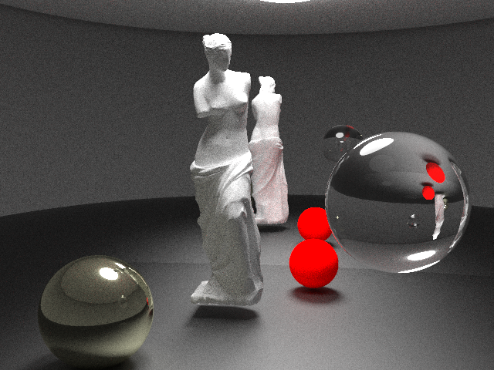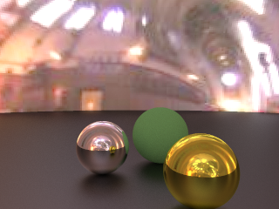

**グローバルイルミネーション**は実世界（実写）と見分けが付かない画像を生成する技術の一つで

**・光の相互反射を考慮。**

**・エネルギー保存則を満たす。**

つまり、物理的に正しい画像であること。物理的に正しい画像とは？そもそも人が物を見ているというのは光源からの光が物体を照射し，物体表面からの反射光が視覚系に入射して色刺激となって実世界という（脳内）画像を得るという事。

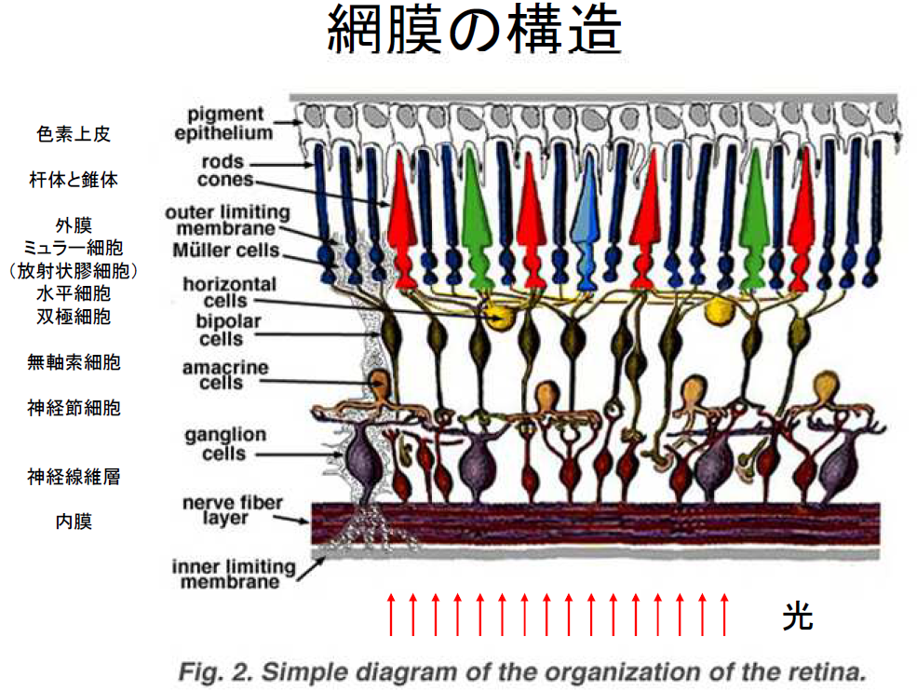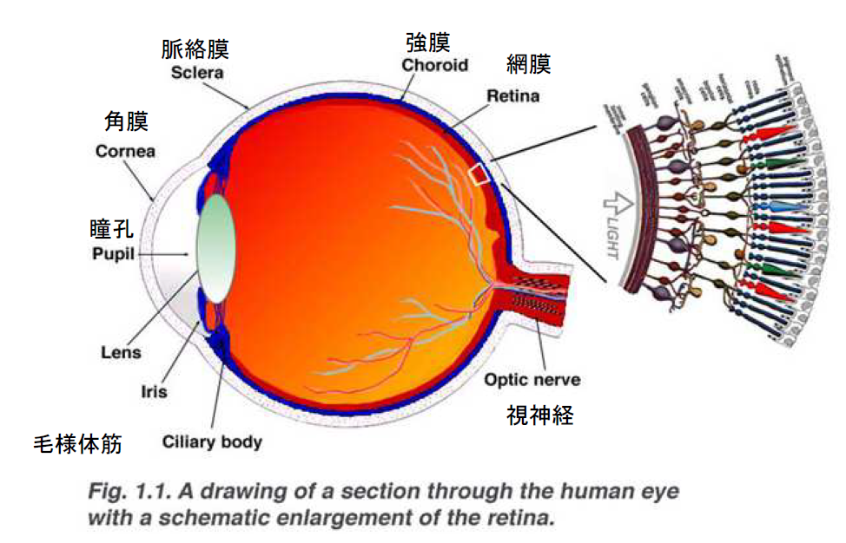

参考図の引用）<http://webvision.med.utah.edu/>

明るさを感知する： 杆体細胞

赤、緑、青を感知： 錐体細胞　＝＞これがRGBの由来。

つまり光の物理的な挙動を正確に再現してRGBをシミュレーションして得る事が必要。

色を指定するのでは無く、あくまでRGB（色）はシミュレーションの結果。シミュレーションは以下のレンダリング方程式を解くことで行うことが出来る。

レンダリング方程式(The Rendering Equation)





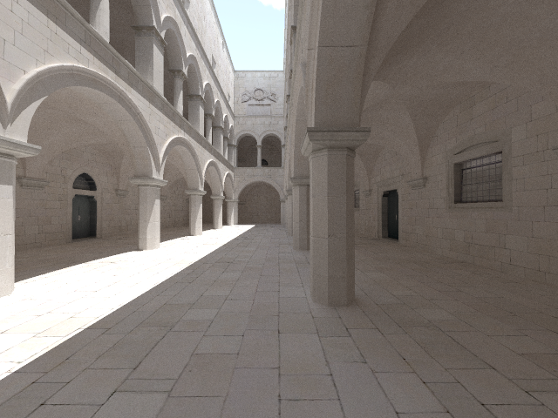

レンダリング方程式を解いて物理的に正しい光の挙動を正確に再現

パストレーシング法とモンテカルロ積分によって計算しています。

媒質による散乱を扱う場合は

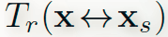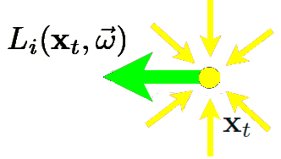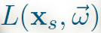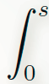













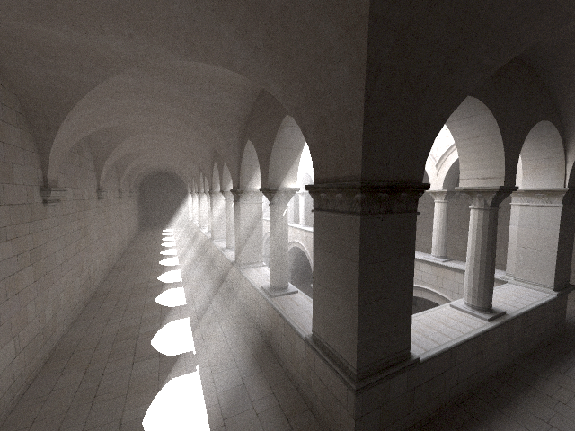

# **制限事項**

２枚以上の面が重なっている場合は正しい結果にならない場合があます。

関与媒質および表面下散乱を扱う場合はモデルの表裏が重要なため完全なソリッドモデルが必要です。そうでない場合は正しい計算が出来ない場合があります。

関与媒質および表面下散乱ではネストした状態が正しく計算できません。

例えば、表面下散乱の物体の内部に物体があるようなケースです。また一部がラップするようなケースも同様です。

再帰的な処理をしているためスレッドで並列計算する場合はスタックがオーバーフローする場合があるためスレッド数を１に設定して並列化しないようにしないと計算出来ない場合があります。

# **■記述の説明**

**キーワード**

キーワードから対応するパラメータの設定が記述されます。

空行でそのキーワードに対する記述が終了する。

*パラメータ*

パラメータの記述を意味する。数値か識別子（文字列）が指定できる。

*パラメータ*

パラメータの記述を意味する。数値か数式が指定できる。

数式にスペース、タブ、改行等の空白文字を入れる事は出来ません。これはパラメータ区切りにスペース、タブ、改行が使われているためです。

関数にはsrqt,exp,log,pow,sin,cos,tan,asin,acos,atan,atan2,floor,ceilが使えます。

# **■並列処理**

OpenMPとMPIによる並列処理が可能です。

OpenMPではスレッドによる並列化を行います。スレッド数（並列数）はTHREADキーワードで設定できます。OpenMPは単一のPC（リソース）で並列処理を行うため単純に並列数を増やしてもスタックオーバーやコア数による制限を気にする必要があります。

PCのコア数の７割～８割り程度にするのが良いかもしれません。コア数が７ならスレッド数は５程度。

環境変数OMP_NUM_THREADSで最大スレッド数が指定された場合はこの値を優先します。

MPIによる並列化はMPI環境（MPICH2）が整った複数のPCに分散して計算出来ます。

シーンデータは全てのノードで同じデータを保持するようになっているため計算させるPCに全てのデータを置いておく必要があります。PCの数が多ければそれだけ短時間で処理が可能です。

# **■出力画像の設定**

**IMAGE**

*画像ピクセル幅 画像ピクセル高さ*

環境変数IMAGE_Xが設定されていれば横方向のサイズは環境変数の設定を優先する。

環境変数IMAGE_Yが設定されていれば縦方向のサイズは環境変数の設定を優先する。

**OUTPUT**

*出力画像ファイル名*

-出力画像フォーマットは拡張子 .ppm .bmp .hdr に従う。

　BMPは必ず出力する

　出力ファイル名には*サンプリング数xスーパーサンプリング数*が付加される。

環境変数SUFFIX_SYMBOLが設定されていればその値（文字列）はファイル名の末尾に付加されます。

**IMAGEDUMP**

*時間（秒）*

-計算途中の結果を指定した時間毎に出力する。

**SCREEN**

*x y z*

-レンダリング時のスクリーン中心座標

# **■サンプリング**

**SAMPLING**

*n*

-サンプリング数。

環境変数SAMPLINGが設定されていれば環境変数の設定を優先する。

**SUPERSAMPLING**

*n*

-スーパーサンプリング数

環境変数SUPERSAMPLINGが設定されていれば環境変数の設定を優先する。

# **■並列処理**

**THREAD**

*n*

-並列実行数

# **■カメラ設定**

**CAMERA_POS**

*x y z*

**CAMERA_UPVEC**

**CAMERA_DIR**

**CAMERA_POS**

**SCREEN**

-カメラの位置

**CAMERA_UPVEC**

*x y z*

-カメラのUPベクトル

**CAMERA_DIR**

*x y z*

-カメラの方向ベクトル

**CAMERA_MATRIX**

*マトリクス定義*

-カメラを指定のマトリクスで姿勢を変更

**CAMERA_UPVEC**

ル

**CAMERA_POS**

**CAMERA_ANGLE**

**TARGET_POS**

## **CAMERA_DIRを指定しない場合**

**TARGET_POS**

*x y z*

-カメラから見る位置

**CAMERA_ANGLE**

*θ*

-カメラから見る視界（水平角度）

# **■マトリクス定義**

**rotation** *θx θy θz*

-各軸の回転角度（度）

**translate** *x y z*

-各軸の移動量

**scale** *x y z*

-各方向の拡大縮小率

# **■変数定義**

**VAR** *varName*

*x*

-変数varNameに値xを設定する。この変数は以降の「式」の中で使うことが出来る

# **■Next Event Estimation**

**nextEventEstimation**

*値*

-値が０の時はNext Event Estimationを行わない。

環境変数NEXTEVENTESTIMATIONが設定されていれば環境変数の設定を優先する。

# **■フィルタ**

tentfilter

*値*

-値が０の時はtent filter行わない(デフォルト)。

# **■ノイズフィルタ**

luminacnce_cuttoff

*値*

-値が０の時は何もしない(デフォルト)。計算中に輝度が指定値を超えないように制限する事で高輝度のピクセルの発生を抑制します。

環境変数LUMINANCE_CUTTOFFが設定されていれば値は環境変数の設定を優先する。

# **■関与媒質**

前方散乱（射光の方向に散乱）

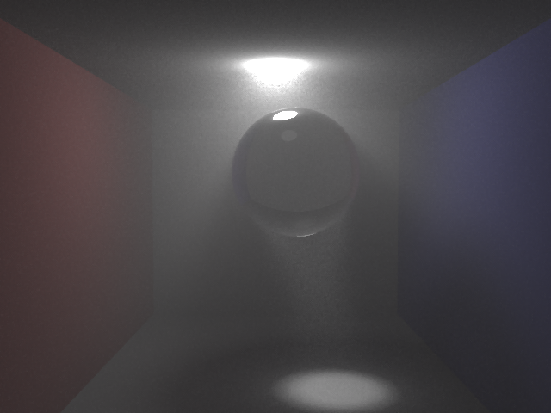

後方散乱（入射光の方向と反対方向に散乱）

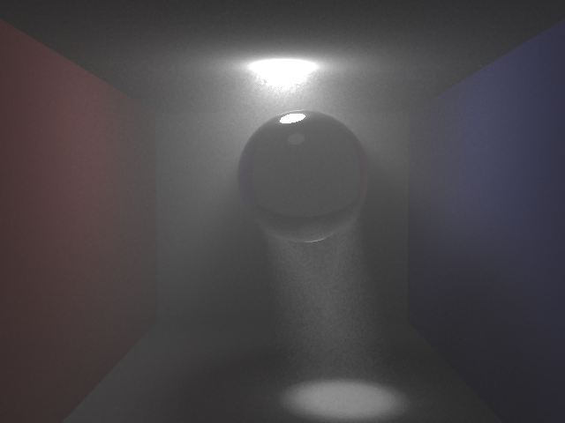

等方散乱

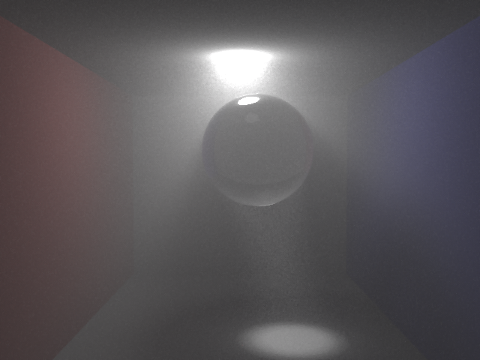

**participatingMedia**

*値*

-値が０の時は関与媒質を無視する。

**SCATTERING**

*σs平均（ダミー）*

*σs[R] σs[G] σs[B]*

-散乱係数[1/mm]

**ABSORBING**

*σs平均（ダミー）*

*σs[R] σs[G] σs[B]*

-吸収係数[1/mm]

**PAHASE**

*位相関数*

**PAHASE** *位相関数R* *位相関数G* *位相関数B*

値が－1 ≦ *位相関数* ≦ ＋１　の場合Henyey-Greenstein phase function.

で、パラメータgの値によって次式で与えられる。*位相関数*の指定はパラメータgで指定する。gが1に近いと前方散乱。-1に近いと後方散乱。0だと等方的な一様散乱。

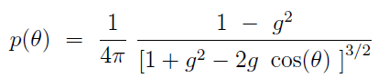

ただし、g=0の場合は一様散乱位相となる。

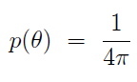

# **■オブジェクト定義**

**OBJECT**

*形状定義*

*材質定義*

**normal** *f*

-法線を反転するかどうか

## **■形状定義**

**sphere** *x y z r*

Y

X

Z

(x,y,z)

-(x,y,z)を中心とした半径rの球

**hemisphere** *x y z r*

Y

X

Z

(x,y,z)

-(x,y,z)を中心とした半径rの半球

Y方向上半分を定義

**uvplane** *x y z*

**U** *ux uy uz*

**V** *vx vy vz*

(x,y,z)

(ux, uy, uz)

(vx, vy, vz)

-(x,y,z)を原点とする有限平面

　ローカルX軸(ux, uy, uz)

　ローカルY軸(vx, vy, vz)

**plane** *x y z*

(x,y,z)

(nx,ny,nz)

**normal** *nx ny nz*

-(x,y,z)を通る法線ベクトル(nx,ny,nz)の無限平面

**disk** *x y z r*

(x,y,z)

(nx,ny,nz)

**normal** *nx ny nz*

-(x,y,z)を通る法線ベクトル(nx,ny,nz)の円盤

**infinity_light** *nx ny nz*

-光源の放射方向ベクトル(nx,ny,nz)

参照「光源」

**objfile** *ファイル名*

-OBJ形式のメッシュデータ

**頂点カラー対応**

拡張OBJ形式として頂点定義と色を同時に設定出来る。

（例）

v -0.037830 0.127940 0.004475 **0.752941 0.752941 0.752941**

v -0.022605 0.126675 0.007156 **0.000000 0.666667 0.000000**

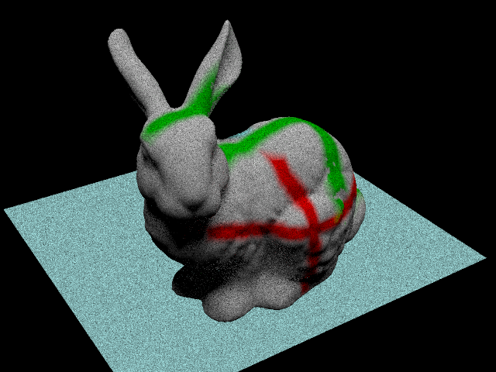

**OBJファイルのマテリアル定義**

マテリアル定義が無い場合は指定した属性が設定されます。

**Kd** *r g b*

-color r g b と解釈します。

**Ni** *r*

-屈折率と解釈します。

**Ns** *s*

-Phongの場合specular_exponentと解釈します。

**map_Kd** *テクスチャファイル名*

-テクスチャファイルは8,16,24,32ビット・ビットマップ、jpge, png, tga,hdrファイルのみ

**map_Bump** *バンプマッピングテクスチャファイル名*

-テクスチャファイルは8,16,24,32ビット・ビットマップ、jpge, png, tga,hdrファイルのみ

**newmtl**で指定されたマテリアルのテクスチャとなります。

**texture** で指定されている場合はこちらのテクスチャを優先します。

color、specularに色が乗算されます。

**OBJファイルのマテリアル定義拡張**

※これらの指定は現時点で正しく機能しないケースがる

**#REFLECTION** *r*

-反射率分布関数（BRDF)の指定

r= 0 完全拡散面。いわゆるLambertian面。

1, 理想的な鏡面。

2, 理想的なガラス的物質。

3, Wardのグロシー

4, Phong

**#EMISSION** *r g b*

-発光

#EMISSIONを指定する場合は#COLORにも適当な値を指定してください。OBJファイル全体に適用する場合は属性で指定してください。

**#COLOR** *r g b*

-反射光

**#WARD** *αx αy*

-Wardの反射モデル

**#SPECULAR** *r g b*

-鏡面反射(Wardの反射モデルで参照)

**#ROUGHNESS** *r*

-表面粗さ(0～1)

## **■属性定義**

属性定義は重複して設定してもよいが最後の指定が有効になる。

### **■材質定義**

**color** *r g b*

-反射光

完全拡散（ランバート）以外の反射モデルではdiffuse成分として参照)

完全鏡面、ガラス面の反射モデルではspecular成分として参照)

**emission** *r g b*

-発光

**specular** *r g b*

-反射光

完全鏡面、ガラス面以外の反射モデルでのspecular成分

**roughness** *r*

-表面粗さ(0～1)

### **■双方向反射率分布関数（BRDF)**

**reflection diffuse**

-拡散反射(roughnessは1.0が初期値)





Given two uniform random variablesζin the range 0 <ζ< 1,

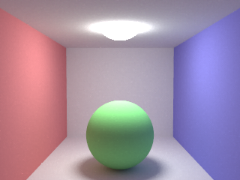

**reflection specular**

-鏡面反射(roughnessは0.0が初期値)





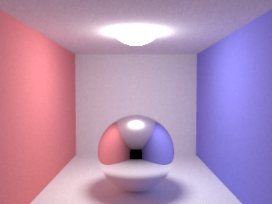

**reflection reflection**

-反射・屈折

Snellの法則が適用される。外部の屈折率を、入射後の内部の屈折率を





屈折方向

反射光の運ぶ光の割合はFresnel→Schlickの近似

　　



反射の場合



屈折の場合





refractive_index 1.5

refractive_index 0.6

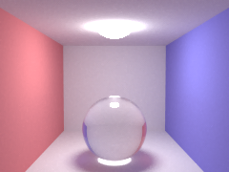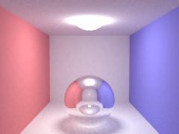

**reflection ward_brdf**

**ward_brdf** **ρd ρs *αx αy***

-Wardの反射モデル

ρd=拡散反射率

ρs=specular反射率

異方性の反射（αx,αyがそれぞれ方向性に対する荒さに相当する）。





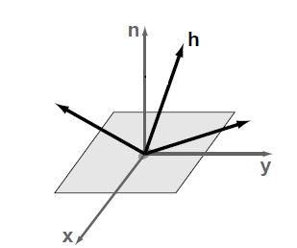

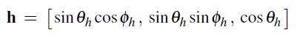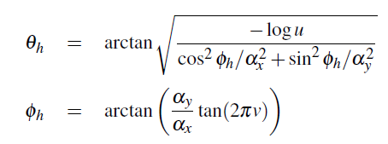

Given two uniform random variables u and v in the range 0 < u,v < 1,

ward_brdf 0 1 0.25 0.25

ward_brdf 0 1 0.5 0.5

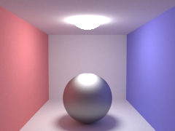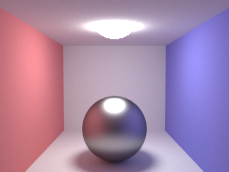

**reflection phong_brdf**

**phong_brdf** **ρd ρs *specular_exponent***

-Phongの反射モデル

ρd=拡散反射率

ρs=specular反射率













Given two uniform random variablesζin the range 0 <ζ< 1,





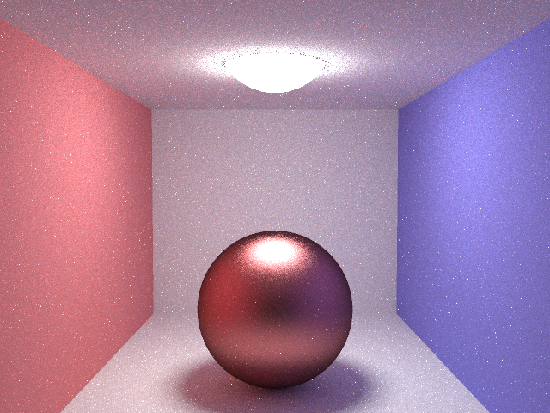

phong_brdf 0 1 10

### **■屈折率定義**

**refractive_index** *r*

-屈折率r

**reflection reflection1**

*a b c d e f*



**reflection reflection2**

*a b c d e f*



様々な材質の屈折率は「<http://refractiveindex.info/>」に詳しいデータが公開されている。

**reflection reflection99**



λの単位はnm

### **■表面下散乱**

**reflection Subsurface_Scattering**

**BSSRDF**

*ｆ*

-fが0の時は散乱シミュレーションで計算します。1（デフォルト）のときは**BSSRDF** Dipole Model for Subsurface Scatteringで計算します。この値の設定は環境変数「USE_BSSRDF」でも設定出来ます。

**SCATTERING**

*σs平均（ダミー）*

*σs[R] σs[G] σs[B]*

-散乱係数[1/mm] ※関与媒質を参照

**ABSORBING**

*σs平均（ダミー）*

*σs[R] σs[G] σs[B]*

-吸収係数[1/mm] ※関与媒質を参照

**PAHASE**

*位相関数*

**PAHASE** *位相関数R* *位相関数G* *位相関数B*

※関与媒質を参照

Cream

σs{ 7.38, 5.47, 3.15 },

σa{ 0.0002, 0.0028, 0.0163 }

σs{ 0.04, 0.08, 0.04 },

σa{ 0.2, 0.002, 0.2 }

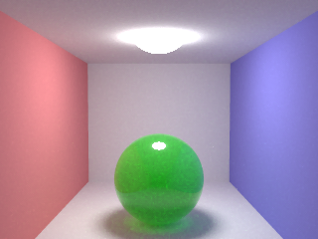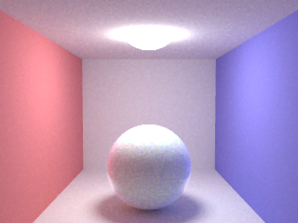

**level**

*散乱次数*

０：散乱無し。

－１：**BSSRDF**がゼロの場合は完全シミュレーション、**BSSRDF**が１の時は単散乱＋多重散乱（デフォルト）。

－２：BSSRDFによる多重散乱のみ。

**MATERIAL_SYMBOL**

*Material*

***A Practical Model for Subsurface scattering" (Jensen et al.)***

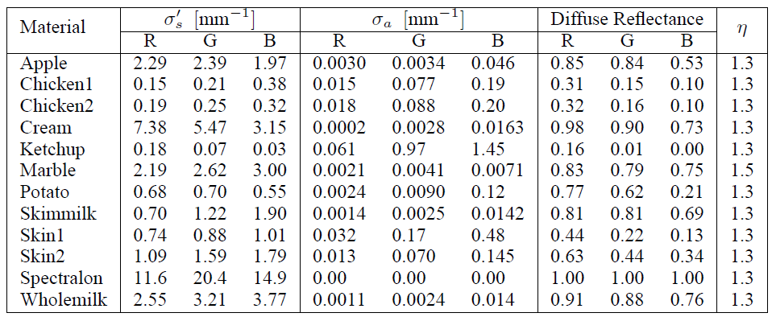

*g=位相関数*



SCATTERINGとABSORBINGを省略できる。

**MATERIAL_SCALE**

*scale*

散乱係数と吸収係数をこの係数で修正します。省略時は1.0

**MATERIAL_R_MAX**

*R_max*

### 影響半径の変更。指定した値を内部で計算した半径に乗算します。省略時は1.0

### **■光源**

光源は特に識別しない（**emission** *r g b*）でr,g,bが全てゼロで無いオブジェクトは発光するため意味的には光源となる。ただし、（**color** *r g b*）でr,g,bが全てゼロのオブジェクトで発光だけのオブジェクトは「Next Event Estimation」が有効な時に特に光源として内部的には識別されます。光源として認識されるオブジェクトは球、有限平面に限られ完全拡散（ランバート）反射のものに限ります。

#### 球光源

光源として認識される球は全方向に拡散発光する光源

#### 面光源

光源として認識される有限平面は法線方向を基準に拡散発光する光源で裏は発光しません。

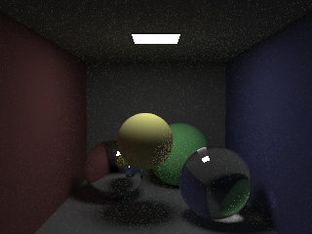

#### 平行光源(指向性光源)

平行光源で距離による減衰はありません。オブジェクトは有限平面に限られます。

また「**Next Event Estimation**」が有効でない場合は正しく計算されません。

**parallel_light** *flag*

-flagがゼロ以外の時だけ有効です。

**parallel_light_dir** *x* *y* *z*

-平行光源の方向ベクトルを指定します。省略された場合は法線方向になります。

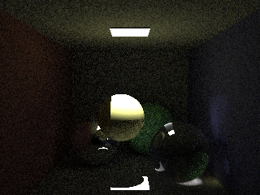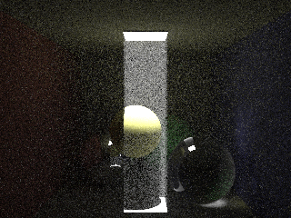

#### 無限遠光源

**infinity_light** *nx* *ny* *nz*

実態のある光源では無く、無限に遠い位置にある光源として機能します。OBJECTの属性としての光源設定ではありません。OBJECTの定義を参照

#### スポット光源

スポットライトで距離による減衰があります。オブジェクトは球に限られます。

ただし、球の半径は影響しません。また「**Next Event Estimation**」が有効でない場合は正しく計算されません。

**spot_light** *flag*

-flagがゼロ以外の時だけ有効です。

**spot_light_dir** *x* *y* *z*

-スポット光源の方向ベクトルを指定します。省略した場合は(0,-1,0)となります。

**spot_light_angle** *w* *f*

wがスポット幅の角度、fがfalloff角度で指定します。省略時はそれぞれ30と5です。

w

f

**spot_light_falloff** *p*

falloffから外に向かう減衰を指定できます。省略時は２です。

**spot_attenuation** *a* *b* *c*

距離による減衰(1/t)を指定できます。

 で計算されます。t=0の時は減衰しません。

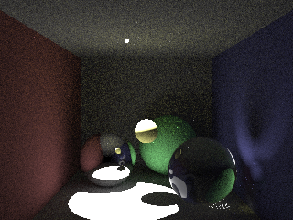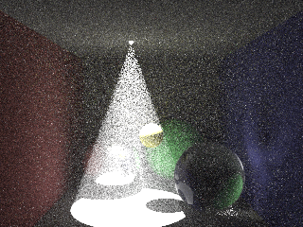

#### 環境光

**ENV_LIGHT** *r* *g* *b*

実態のある光源では無く、光源に関係なく任意の位置を照らす光。

以下の環境変数でも指定できます。

ENVLIGHT_R= *r*

ENVLIGHT_G= *g*

ENVLIGHT_B= *b*

### **■テクスチャ**

**texture** *テクスチャファイル名*

-テクスチャ。　BMPファイル

メッシュではUVの指定が必要。

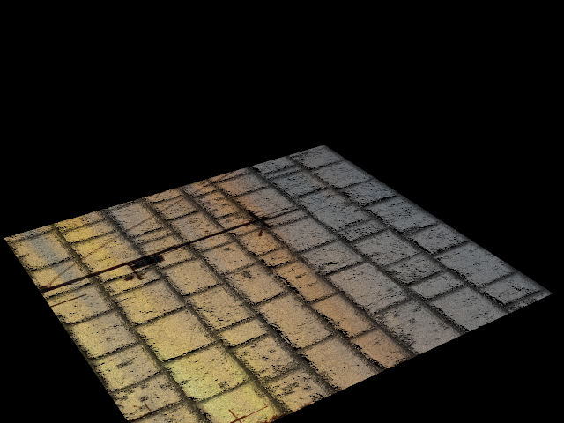

αチャンネル（透過、非透過）があると透過の位置ではそこにオブジェクトが存在しないものと見なします。

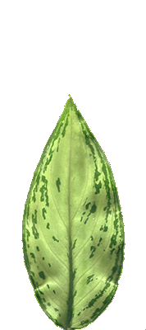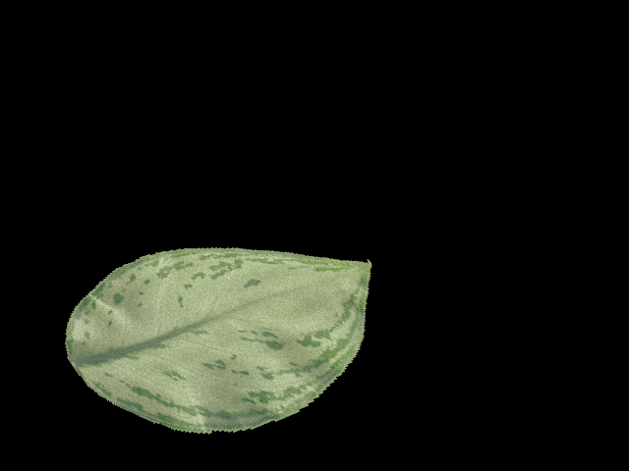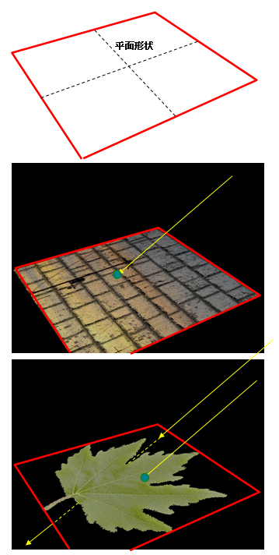

### **■IBL**

**ibl_texture** *テクスチャファイル名*

-IBLの定義。BMPファイルまたはHDRファイル

メッシュではUVの指定が必要。

IBLの定義は光源の定義の最後に定義する必要がある。

**ibl_texture_coef** *c*

-IBLの値に掛ける係数

IBLを設定するオブジェクトのColor,emittionはゼロを設定する事。

**hemisphere_map** *f*

-マッピングを画像中心から円盤状にマップするかどうか(0または1)

半球以外での適用は考慮されていない。

**normal** *f*

-法線を反転するかどうか

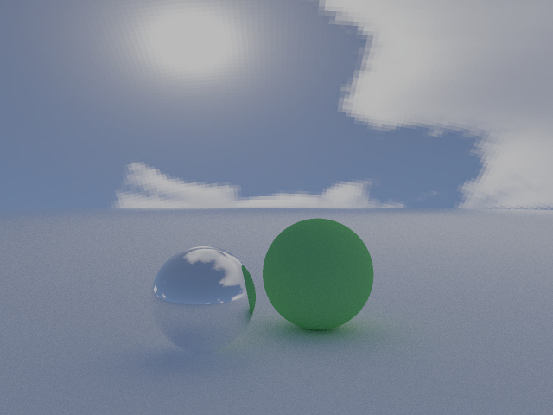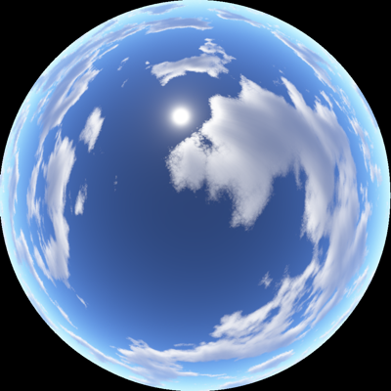

半球をドーム状に被せてマッピング。

半球の内側を表にするため法線を反転

**angular_map** *f*

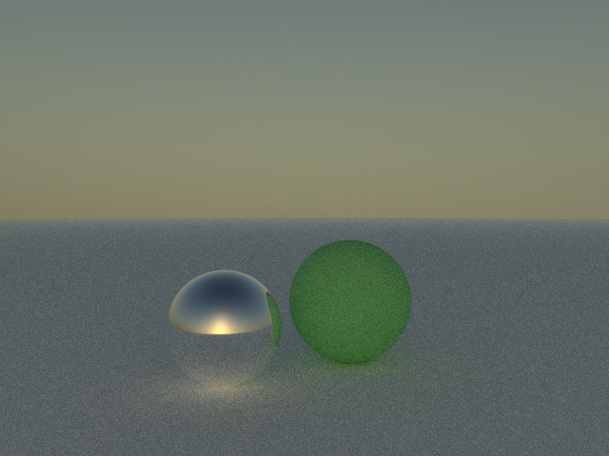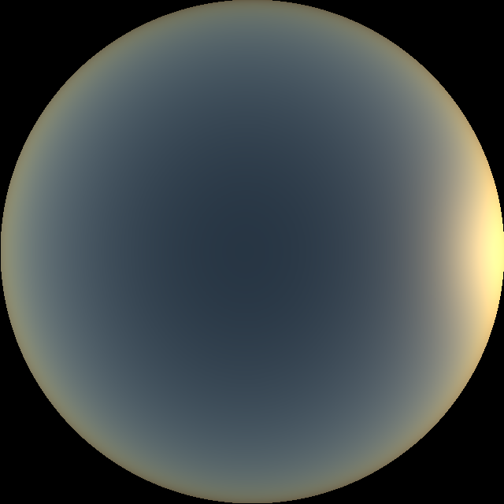

-マッピングを画像中心から円盤状にマップするかどうか(0または1)

球以外での適用は考慮されていない。

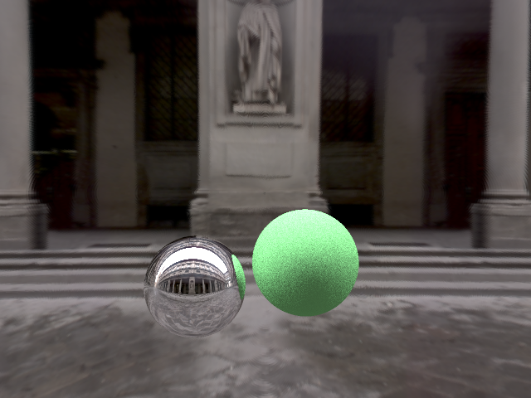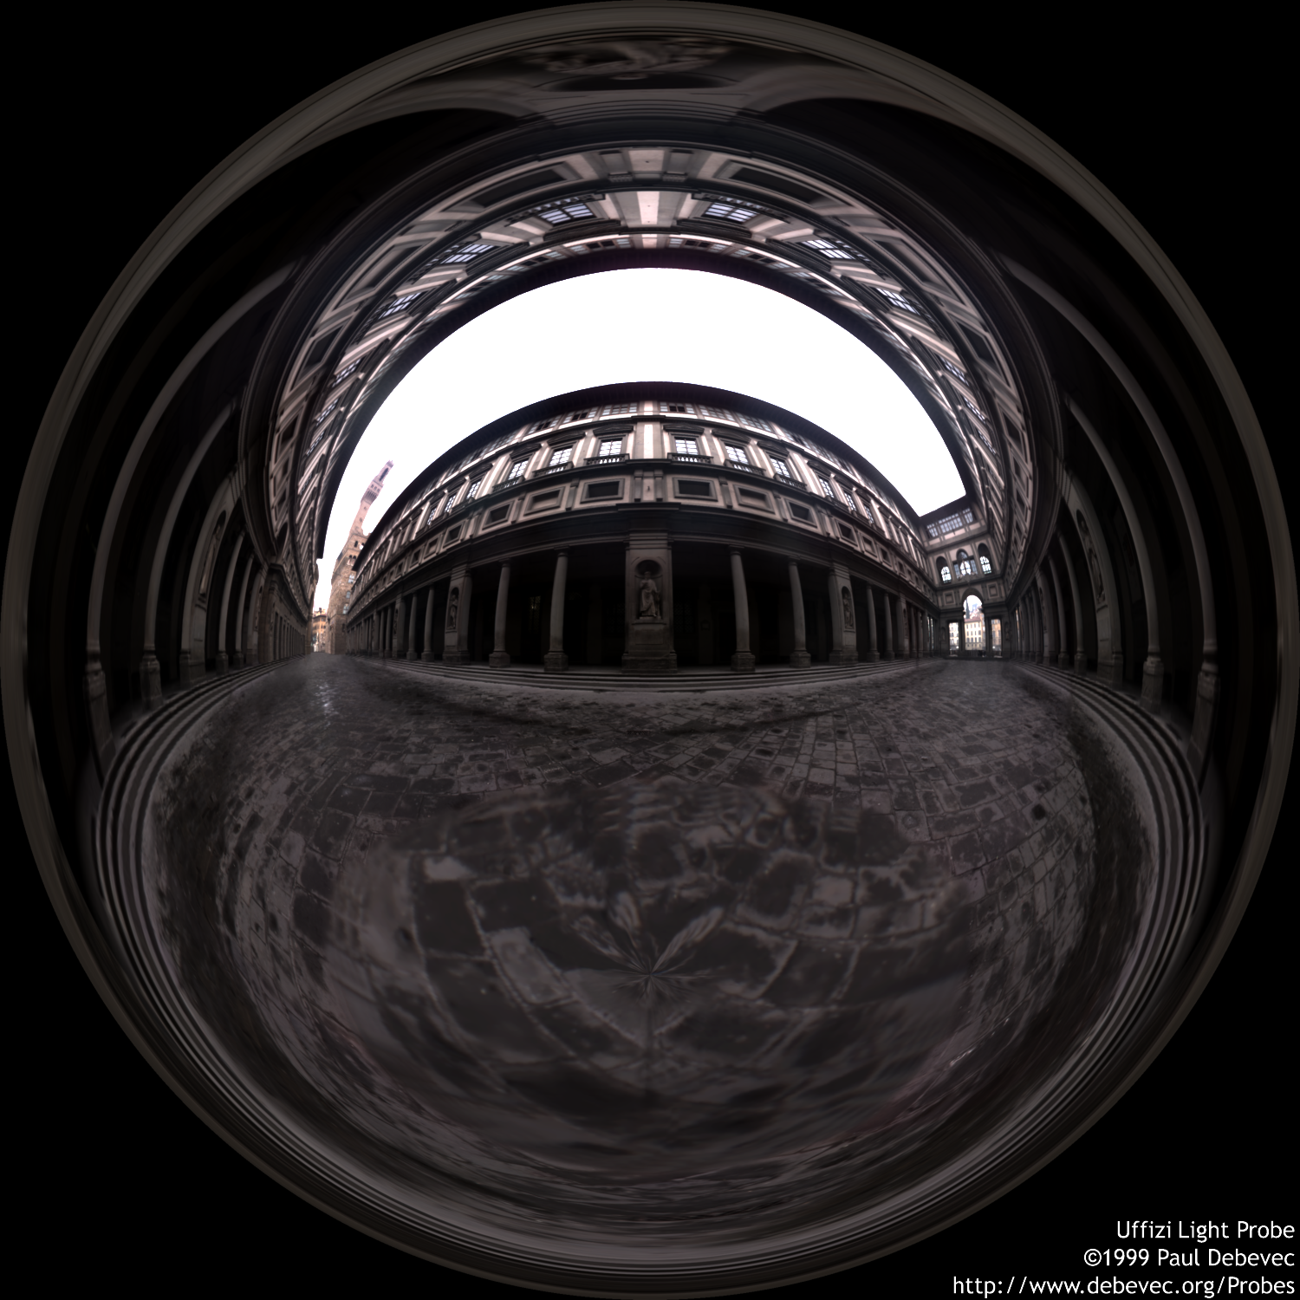

Images Copyright © 1998, 1999 Paul Debevec

**panoramic_map** *f*

-マッピングを緯度・経度によるパノラマ画像でマップするかどうか(0または1)

球以外での適用は考慮されていない。

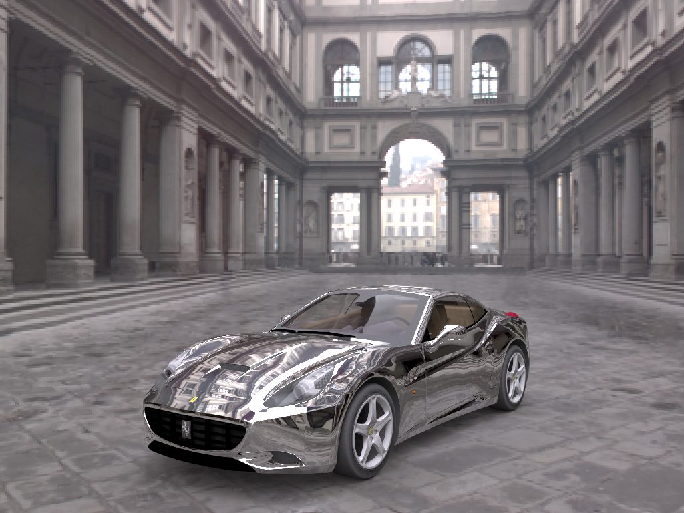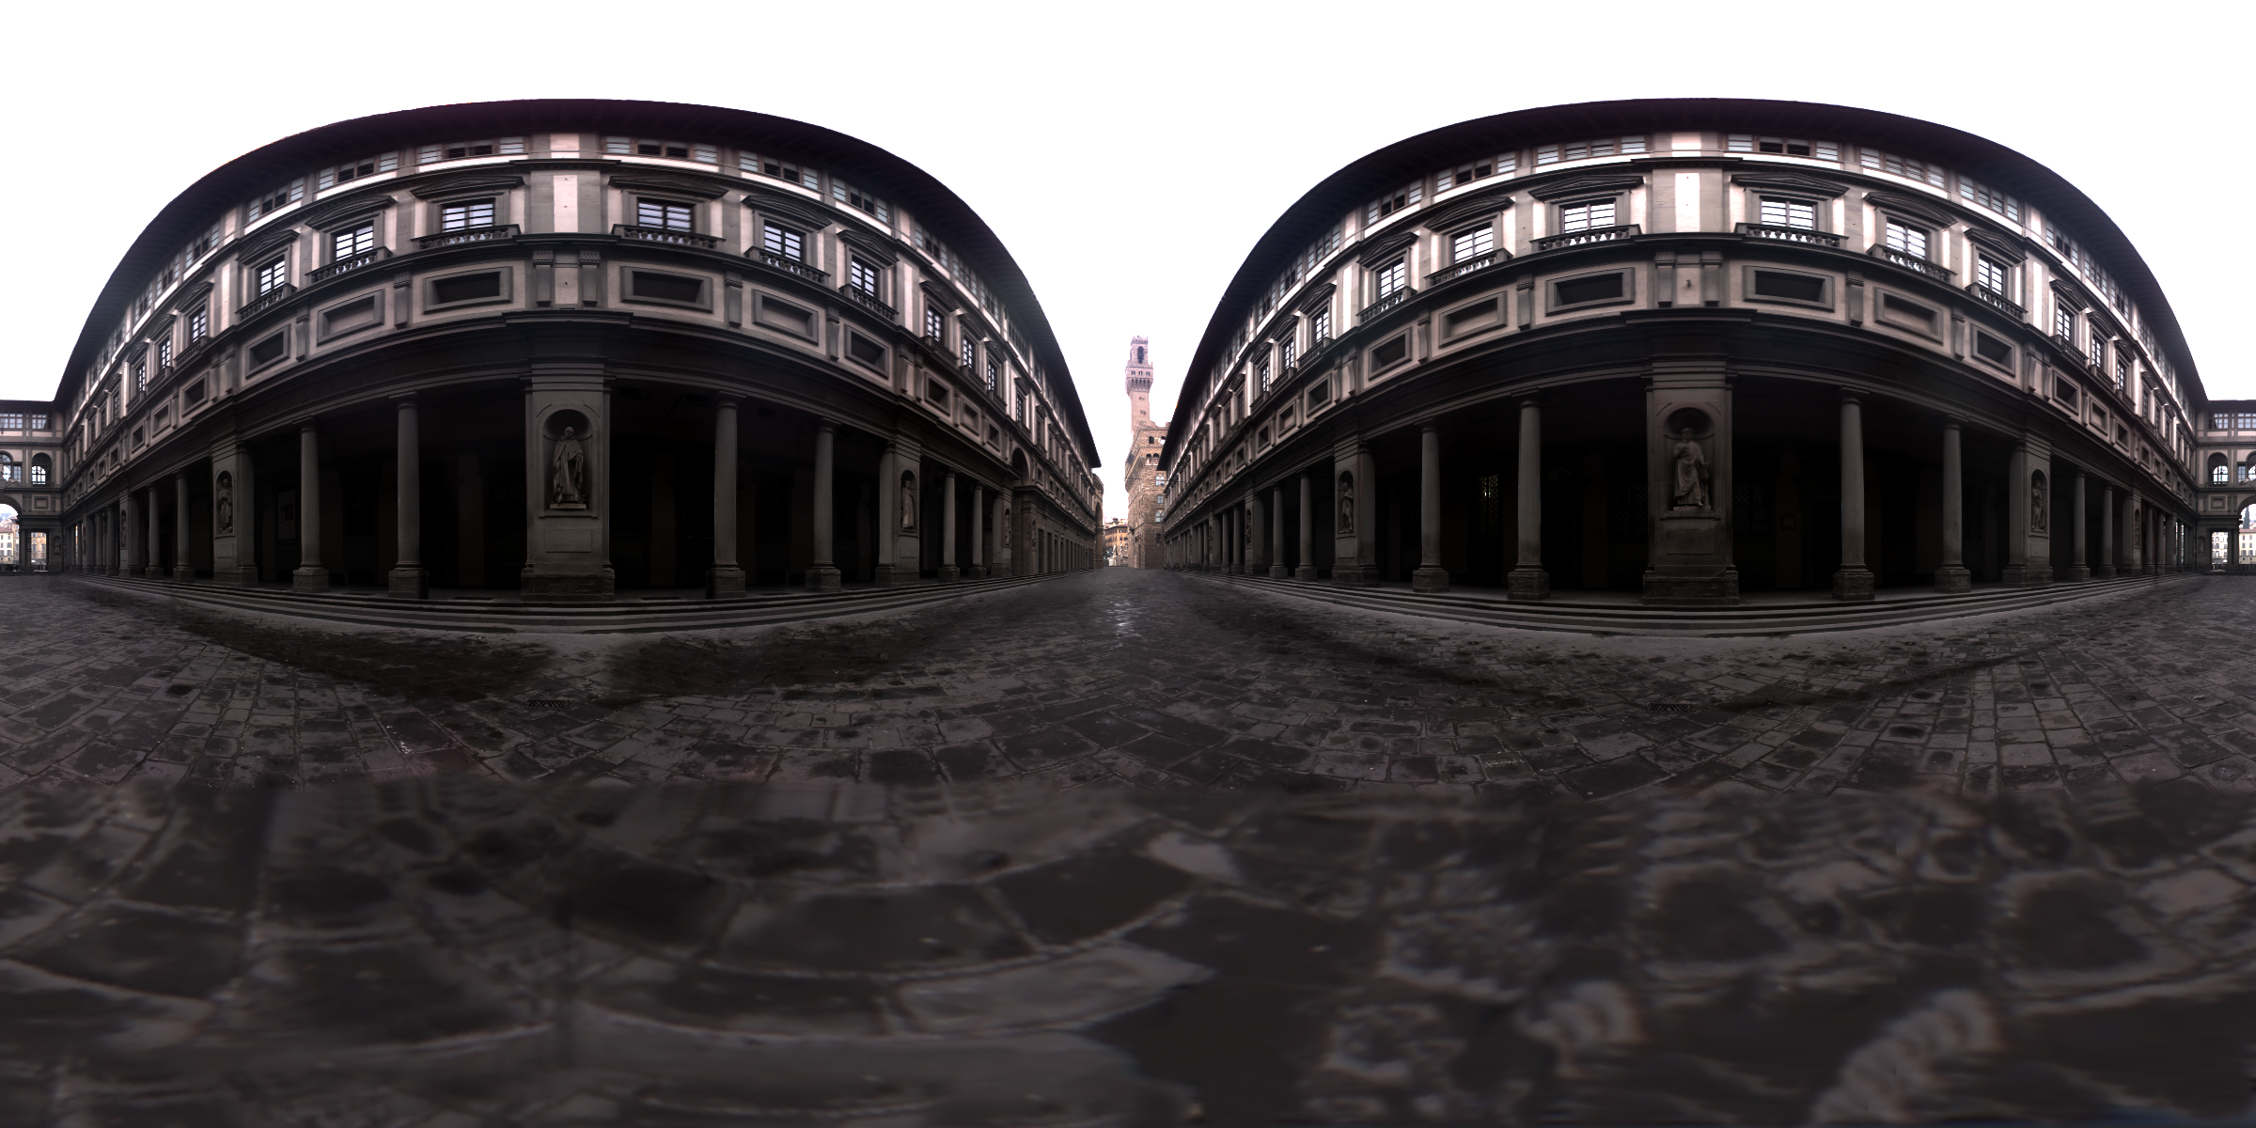

Images Copyright © 1998, 1999 Paul Debevec

**shadow** *f*

-形状の属性に影専用の属性に設定する。設定出来るのは平面と有限平面のみ。

IBLは光源なのでそこに影を落とすことが無いためこの設定で影を作る事が出来る。

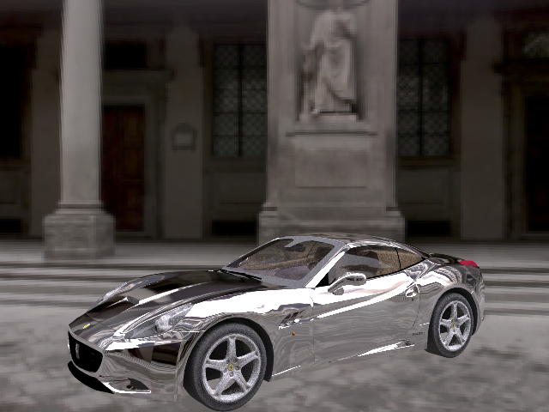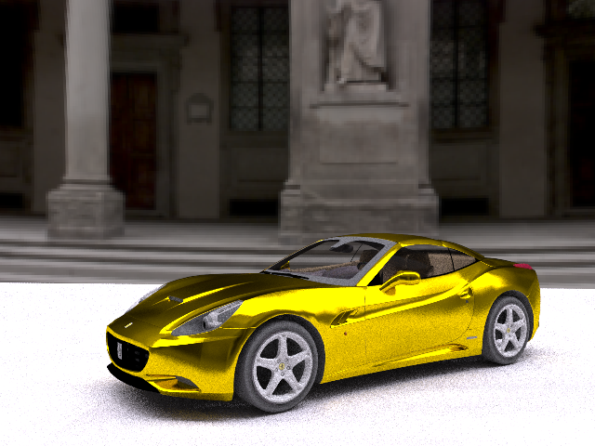

右が影を作るため平面をおいた場合（車体カラーは変更している）。この平面にshadow設定をしておくと以下の様に計算される。

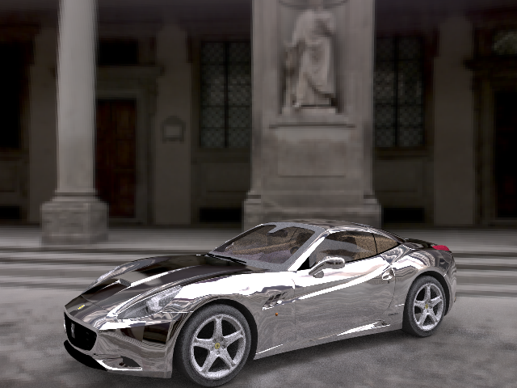

### ■**背景**

**background_texture** *背景のテクスチャ*

背景は無限遠のパノラマIBLとして適用されるます。

背景はパノラマIBLとして適用されるます。回転を設定する

**map_coef** a b c d

θ=θ*a + b

φ=φ*c + d

### **■メッシュ**

**smooth** *f*

-メッシュモデルの法線を滑らかに補間するかどうか(0または1)

# **■その他**

Markov Chain Monte Carlo (MCMC)の試行的導入

## **PSSMLT（**Primary sample space MLT**）**

設定で**SAMPLE**はMLTの実施回数として参照されます。

**metropolisTransport**

*n*

-計算アルゴリズムを「Primary sample space MLT」で行う(nをゼロ以外に設定)。

ゼロにすると適用しない。

環境変数METROPOLISが設定されていれば環境変数の設定を優先する。

**mlt_sample**

*n*

-「Primary sample space MLT」で利用する初期サンプルの数。１画素あたりのサンプル数を指定する。

環境変数MLTSAMPLEが設定されていれば環境変数の設定を優先する。

**mutation**

*n*

-「Primary sample space MLT」で利用する変異の回数の設定。１画素あたりの変異回数を指定する。

環境変数MUTATIONが設定されていれば環境変数の設定を優先する。

**mlt_resampling**

*n*

-「Primary sample space MLT」で利用する初期サンプルの生成を毎回行う(nをゼロ以外に設定)。ゼロにすると適用しない。環境変数MLTRESAMPLEが設定されていれば環境変数の設定を優先する。

## **ERPT（**Energy-redistribution path tracing**）**

**energyRedistributionPathTracing**

*n*

-計算アルゴリズムを「Energy-redistribution path tracing」で行う(nをゼロ以外に設定)。

ゼロにすると適用しない。

環境変数ERPTが設定されていれば環境変数の設定を優先する。

**mutation**

*n*

-「Energy-redistribution path tracing」で利用する変異の回数の設定。１画素あたりの変異回数を指定する。

環境変数MUTATIONが設定されていれば環境変数の設定を優先する。

## **■時間制限**

環境変数TIMELIMITが設定されていれば環境変数の値（時間）でレンダリングを終了する。

また、レンダリング結果も１分で実行した場合の結果を１分毎に出力する。

時間制限が無い場合はレンダリング結果は１分で処理できた所を１分毎に出力する。

# **参考資料**







座標軸がX=(1,0,0),Y=(0,1,0),Z=(0,0,1)では無く

u=(ux,uy,uz),v=(vx,vy,vz),w=(wx,wy,wz)の場合は





の数学的（物理的）意味

光の入射方向*w*’を法線とした半球上で積分（球上で積分）



BRDF＝はエネルギー保存則として以下の式を満たすものとする。



これは、つまり、反射した光の総和が入射した光の量を超えてはいけないという法則

さらに、以下のヘルムホルツの相反性(reciprocity)を満たす事が必要。

これは、入射した方向と反射した方向を入れ替えても反射率は同じであるという法則

**確率密度関数**（probability density function(PDF)）

pdfは簡単に言えばｘになる確率を表す関数。

従って一様分布と言われる確率に対する確率密度関数は下の図のようになる。

つまり、どのようなｘに対しても同程度の確率で出現する乱数がその例となる。



確率が一様でない場合

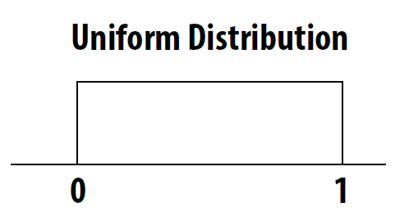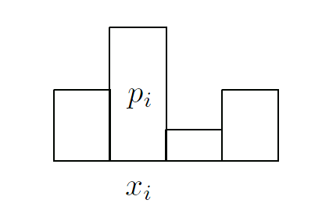

確率が一様：サイコロ

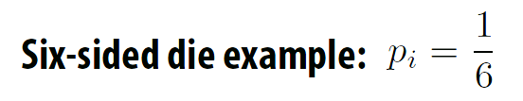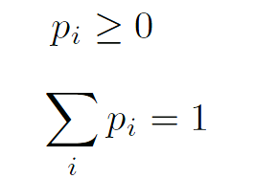

**累積分布関数**（cumulative distribution function, CDF）

cdfはｘをある範囲にしたときの確率を表す。つまり確率の累積、確率値の和になる。

当然、全範囲なら１

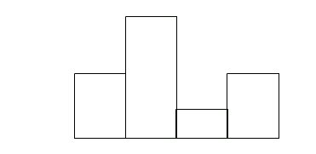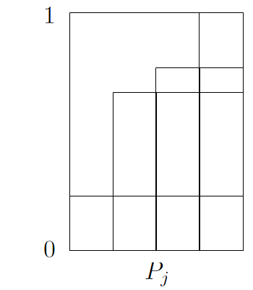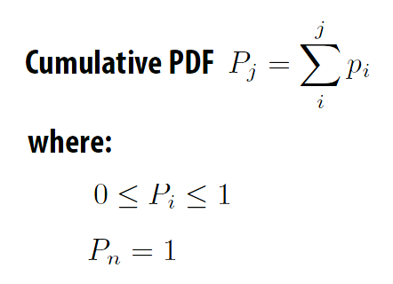





累積分布関数が分かると一様乱数をつかってそのような分布を示す乱数が作れる。

**逆関数法。**

一様乱数

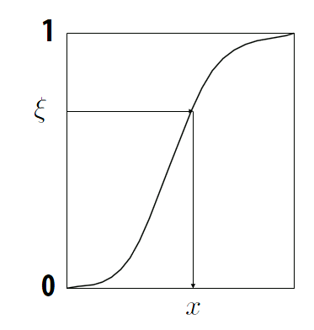

**Sampling the cosine distribution**

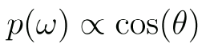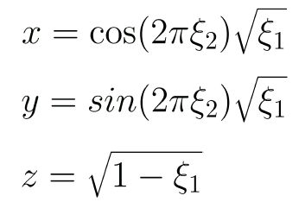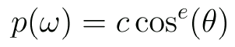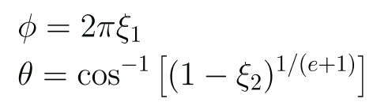

Henyey-Greenstein phase function

確率分布は

のθやφをどのような乱数にしたらこの分布になるのかを求める。



PDFから累積確率密度関数は



と置くと



逆関数法によって

、

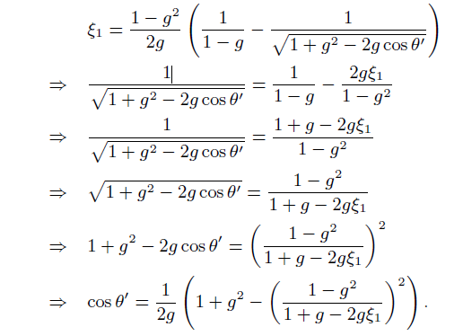

**モンテカルロ積分**

数値計算で通常使われる数値積分では手に負えないような非連続、高次元での多重積分で威力を発揮する。計算量は膨大になるが非常に単純。数値計算で通常使われる数値積分よりは現実的なコストで計算できる。



モンテカルロ積分では



は積分範囲内D、確率密度関数に従ってサンプリングする。

精度を上げるにはNを大きくする。つまり、単純な総和をNで割ればよい。

実装の際に参考になったサイトやドキュメント

<http://kagamin.net/hole/simple/index.htm>

<http://www35.atpages.jp/shocker/memoRANDOM/index.php>

上記２サイトは何かと教師になってくれたありがたいサイト。

<http://blog.tobias-franke.eu/2014/03/30/notes_on_importance_sampling.html>

<http://scratchapixel.com/old/lessons/3d-basic-lessons/lesson-17-monte-carlo-methods-in-practice/monte-carlo-simulation-2/>

<http://http.developer.nvidia.com/GPUGems3/gpugems3_ch20.html>

<http://freespace.virgin.net/hugo.elias/graphics/x_polybm.htm>

<http://www.sjbrown.co.uk/2012/07/15/bidirectional-path-tracing-in-participating-media/>

<http://candela.stanford.edu/cs348b-13/>

<http://www.midnightkite.com/color.html>

Philip Dutré

**"Global Illumination Compendium"**

Computer Graphics, Department of Computer Science Katholieke Universiteit Leuven

**"Lecture 16 Global Illumination and Path Tracing"**

Image Synthesis Stanford CS348b, Spring 2013

Torsten Moller

James T. Kajiya

**"THE RENDERING EQUATION"**

California Institute of Technology Pasadena, Ca. 91125

Michael Doggett

**"Path Tracing"**

Department of Computer Science Lund university

Eric Lafortune

**"Mathematical Models and Monte Carlo Algorithms for Physically Based Rendering"**

Department of Computer Science, Faculty of Engineering Katholieke Universiteit Leuven

Petri Häkkinen

**"Monte Carlo Path Tracing"**

46561N

H. Dammertz1 J. Hanika A. Keller

**"Shallow Bounding Volume Hierarchies for Fast SIMD Ray Tracing of Incoherent Rays"**

Christopher Kulla1 and Marcos Fajardo

**"Importance Sampling Techniques for Path Tracing in Participating Media"**

1Sony Pictures Imageworks, Culver City, USA 2Solid Angle, Madrid, Spain

**"The Henyey-Greenstein phase function."**

Steve Marschner

**"Multiple scattering"**

Cornell CS 6630 Fall 2009

**"Participating Media"**

CMPT 461/761 Image Synthesis

Steve Marschner

**"Volumetric Path Tracing"**

Cornell University CS 6630 Spring 2012, 8 March

Leonardo Da Vinci

**"Light Transport in ParticipatingMedia"**

Wojciech Jarosz

**"State of the Art in Photon Density Estimation Participating Media Basics"**

Diego Gutierrez Henrik Wann Jensen Srinivasa G. Narasimhan Wojciech Jarosz

**"Scattering Course notes"**

SIGGRAPH Asia 2008

patrick coleman

**"subsurface scattering"**

january 30, 2006

Olav Madsen Anders Kyster

**"Real-time Rendering of Sub-surface Scattering"**

IT University of Copenhagen, August 1st, 2002

Gladimir V. G. Baranoski Aravind Krishnaswamy Bradley Kimmel

**"Revisiting the Foundations of Subsurface Scattering"**

Natural Phenomena Simulation Group, School of Computer Science, University of Waterloo, Canada Technical Report CS-2003-45

Tom Mertens1 Jan Kautz Philippe Bekaert Frank Van Reeth Hans-Peter Seidel

**"Efficient Rendering of Local Subsurface Scattering"**

**"CIE XYZ"**

Janusz Ganczarski

Chris Wyman Peter-Pike Sloan Peter Shirley

**"Simple Analytic Approximations to the CIE XYZ Color Matching Functions"**

NVIDIA

Brian Smits

**"An RGB to Spectrum Conversion for Reflectances"**

University of Utah

Michael Ashikhmin Peter Shirley

**"An Anisotropic Phong BRDF Model"**

August 13, 2000

David Cline Parris Egbert

**"A Practical Introduction to Metropolis Light Transport"**

E. Veach, L. J. Guibas

**“Metropolis light transport,”**

In Proc. of SIGGRAPH ’97, pp. 65-76 (1997)

C. Kelemen, L. Szirmay-Kalos, G. Antal, F. Csonka,

**“A Simple and Robust Mutation Strategy for the Metropolis Light Transport** Algorithm,”

Computer Graphics Forum, 21(3) (Proc. of EUROGRAPHICS 2002), pp. 531-540 (2002)

D. Cline, J. Talbot, P. Egbert,

**“Energy redistribution path tracing,”**

ACM Transactions on Graphics, 24(3) (Proc. SIGGRAPH 2005), pp. 1186-1195 (2005)

Christopher Batty

**"Implementing Energy Redistribution Path Tracing"**

Department of Computer Science

The University of British Columbia